Пособие по подготовке к работе усилительного модуля HB 3.XX ULTRA

Для работы усилителя требуется наличие двух отдельных двухполярных источника питания: силовой – от +/-24В до +/-60В, и источник питания слаботочных элементов - от +/-13.8В до +/-25В. Ток потребления по слаботочной шине составляет 100мА по положительной и 60мА по отрицательной. Стабилизация не требуется.
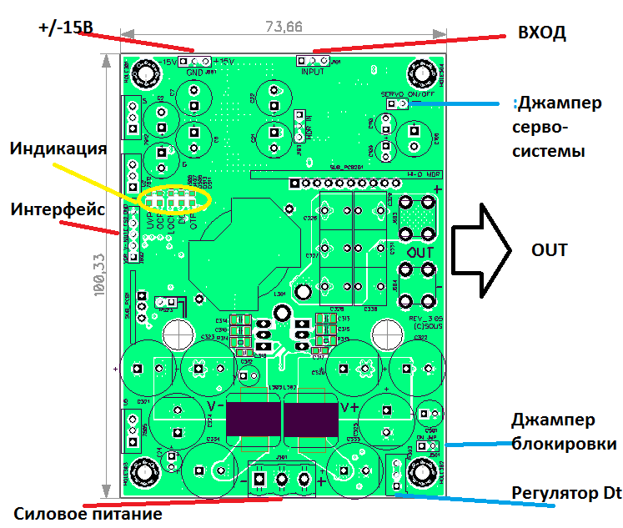
Назначение элементов усилительного модуля

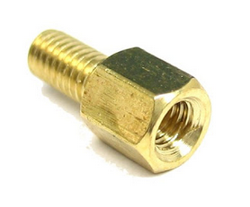
Подготовка в работе заключается в установке платы на радиатор и подключению необходимых разъемов.
В комплекте поставкивходит разъем силового питания, изолирующие прокладки под силовые транзисторы и втулки для изоляции винтов крепления силовых транзисторов.
Для крепления платы на теплоотвод так же необходимо отдельно приобрести 4 дистанцирующие втулки высотой 5мм.
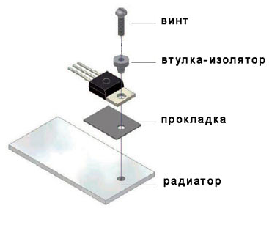
Первоначально, согласно чертежа (прилагается в дополнительном файле), на радиаторе размечаются отверстия под стойки крепления платы винтами по периметру. По разметке сверлятся 4 отверстия, нарезается резьба М3, вкручиваются дистанцирующие стойки. Плата фиксируется по периметру винтами, после чего на радиаторе размечаются отверстия под крепления выходных транзисторов. Сверлятся отверстия под выходные транизсторы, нарезается резьба М3. Далее на выходные транзисторы на термопасту устанавливаются изолирующие прокладки из комплекта поставки. Совмещаются отверстия в прокладках и фланцах транзисторов. Паста наносится так же и на внешнюю сторону прокладок. Далее плата устанавливается на теплоотвод, выходные транзисторы прикручиваются к радиатору винтами с использованием изолирующих втулок из комплекта. Порядок следования: радиатор, термопаста, изолирующая прокладка, термопаста, транзистор, изолирующая втулка, винт. После этого винтами по периметру фиксируется сама плата. Через эти винты так же осуществляется заземление радиатора цепочками 10нФ||120 Ом.
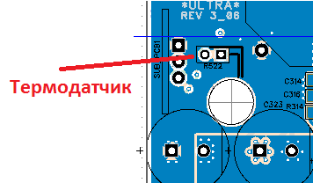
Далее к плате подключаются необходимые разъемы: источники питания и сигналы управления, входного сигнала. Если всё функционирует должным образом - нужно установить в рабочюю область термодатчик. Платы поставляются с термодатчиком установленным на выводах длиной около 15мм выше контактных площадок. После мотажа и проверки на фланец транзистора рядом с термодатчиком наносится термопаста, выводы термодатчика сгибаются таким образом, чтобы чувствительный элемент был в контакте с фланцем силового транзистора, находясь в термопасте. Не допускается касание ВЫВОДОВ термодатчика и фланца транзистора! Порог срабатывания температурной защиты настроен на 72С. Если плата установлена на радиатор малой эффективности, возможно потребуется настройка порога термозащиты.
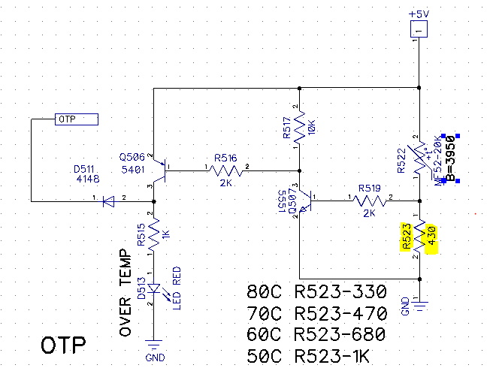
Схема термозащиты.
Кк видно из схемы, для повышения температуры срабатывания нужно уменьшать сопротивление резистора R523 (R524 для версии 3_05). Срабатывание термозащиты индицируется красным светодиодом OTP (over temperature protect).


Модуль оборудованвнешним интерфесом подключения:
можно использовать следующие функции:
- включения/отключение усилителя;
- управление выключением блока питания по сигналу аварии (постоянное напряжения на выходе усилителя);
- вход/выход отдельного источника питания драйвера полумоста (12В относительно силовой отрицательной шины).
1,2 ножки разъема J3- вход отдельного источника питания драйвера, 1 ножка +12В, 2 ножка – соединяется с отрицательной шиной силового питания. В стандартной комплектации питание драйвера осуществляется через step down конвертор расположенный на плате усилителя и дополнительный источник напряжения 12В не нужен для работы .
3 ножка –сигнал «MUTE». Управление общим коллектором. Вход подтянут резистором 10кОм к +5В потенциалу. Для запуска усилителя нужно замкнуть на землю. *Так как не всегда нужно использовать внешнее управление запуском усилителя, на плате предусмотрен коннектор блокировки сигнала «MUTE», J501. По умолчанию на него установлена перемычка джампер. Т.е. для активации функции внешнего управления перемычка на J501 должна быть снята.
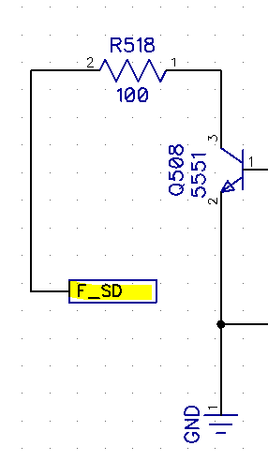
4 ножка- выход управления «F_SD». Открытый коллектор.
Если уровень постоянного напряжения на выходе усилителя превысит допустимый, открывается транзистор Q518, и выход «F_SD» через ограничительный резистор R518 подтягивается к земле. Выход без защелки, предполагается подключение к нему схемы быстрого отключения силового блока питания. Допускается работа с подтяжкой до уровня положительной шины питания (макс +60В) с ограничением тока 20мА.
5 ножка – общая земля.

Порядок включения модуля и индикация.

Кроме схемы внешнего управления модуль оборудован 3-мя датчиками наличия напряжения питания. Контролируется отдельно силовые шины и наличие «+15В»
Порог по силовым шинам уставновлен в +/-24В. Ниже этого напряжения усилитель выключается.
Порог по напряжению «+15В» установлен на уровень 12,7В. Потому, при снижении напряжения какого-либо из указанных источников модуль перейдет в режим «STBY» с отключением выходного каскада без постороних шумов. Режимы блокировок будут визуализованы свечением соответствующих светодиодов: по основному питанию «UVP» (Under voltage protection) и по питанию «+15В» «UVPop» (Under voltage protection operation amplifier). *В версии 3_05 эти два светодиода совмещены.
Потому, для работы усилителя порядок подачи напряжений источников питания не имеет значения. Еденственным важным условием является появление напряжения питания «-15В» одновременно с питанием «+15В», так как наличие и уровень отрицательного слаботочного источника не контролируется.
Следует учесть, что выходной каскад работает с крайне малым «мертвым временем».Потому эксплуатация усилителя при отрицательных температурах, вследствии критического изменения параметров кремниевых транзисторов недопустима, может вызвать выход из строя выходных транзисторов.
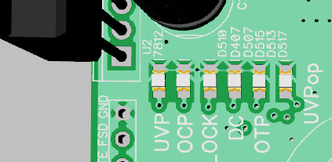
Модуль оборудован системой индикации состояния:

1. UVP напряжение силового питания ниже нормы;
2. OCP (overcurrent protect). Защита по току транзисторов выходного каскада;
3. LOCK – блокировка. Не подается внешний сигнал «MUTE», либо отстутвие джампера джампера J501;
4. DC – превышен уровень постоянной составляющей по выходу;
5. Превышен порог температурной защиты;
6. Недостаточное напряжение питания по шине «+15».
Все события индицируемые светодиодами вызывают отключение выходного каскада.
Подключение источника сигнала
Модуль оборудован универсальным входным предусилителем, который может работать как с симметричным входом, так и с не симматричным.
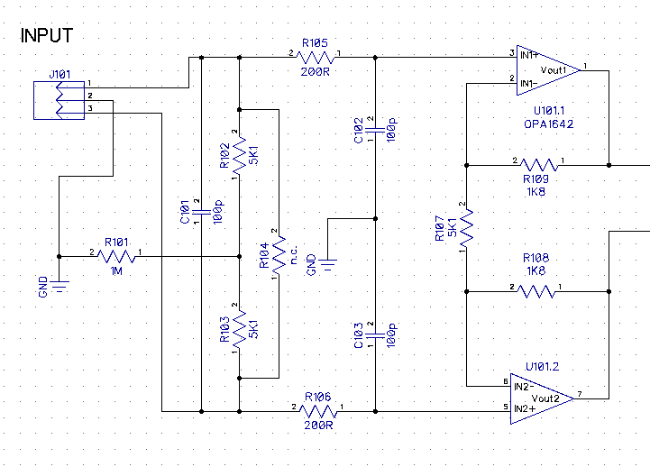
Фрагмент схемы предусилителя.

В предусилителе отсутствуют конденсаторы развязки по постоянному напряжению. Если источник сигнала подает на вход усилительного модуля какой-либо уровень постоянного напряжения, он будет транслирован на выход в усиленном на коэффициент усиления состоянии. Например, если на входе 15мВ, на выходе будет 15мВ*20=0,3В. Для таких случаев в схему предусилителя добавлена сервосистема, удаляющаяя постоянное напряжение с выхода предусилителя. Эта схема активируется установкой джампера на разъем J102 ( по умолчанию джампер установлен). Сервосистема подавляет постоянную составляющую и НЧ сигнал ниже 1Гц на 60дБ. Максимальный уровень постоянной составляющей по входу при котором сервосистема сохраняет работоспособность - 1,2В. Если источник сигнала выдает на вход усилительного модуля постоянное напряжение выше 1,2В, следует добавить по входу разделительные конденсаторы.

Подключение в режиме single ended (не симметричый сигнал) выполняется с помощью заземления одного из диф входов (крайние контакты разъема INPUT) на землю. На рисунке ниже показано подключение не симметричного (RCA) сигнала к разъему INPUT, первый пин разъема с квадратной площадкой соединен со средним выводом разъема (земля). Туда же подключается земля (оплетка) входного кабеля. Такая схема позволяет легко превращать усилитель в инвертирующий, подавая землю входного источника на контакты 2 и 3, а сигнал на контакт 1.
Для дифференциального подключения горячий сигнал подключается на 3 вывод разъема INPUT, холодный на 1 ножку, а земля – на среднюю. Аналогичным образом можно превратить усилитель в инвертирующий. Для этого нужно поменять местами входные сигналы местами – горячий подключить к 1 выводу разъема, холодный к 3.

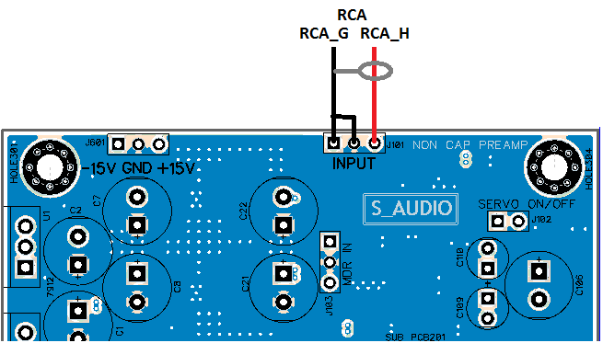
Подключение не симметричного сигнала (RCA коннектор)
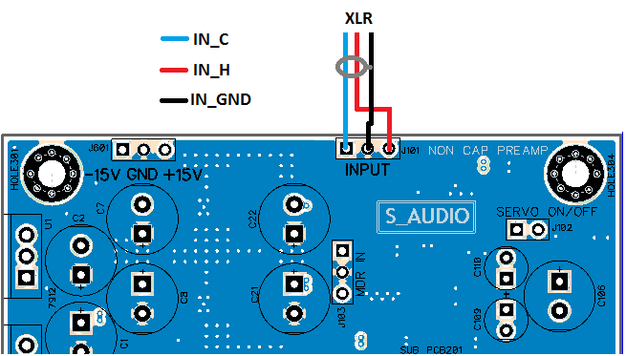
Подключение не симметричного сигнала (XLR коннектор)

Сопротивление по входу составляет не менее 10кОм.

